华南农业大学期末考试答卷（A卷）
2017-2018学年第 2 学期 考试科目： 数据结构
考试类型：（闭卷）考试 考试时间： 120 分钟
一、选择题（本大题共 10 小题，每小题2分，共20分）
1 | 2 | 3 | 4 | 5 | 6 | 7 | 8 | 9 | 10
A | D | C | B | B | A | B | D | D | C
- 应用题（本大题共 6小题，每小题5分，共30分）
1. 哈夫曼树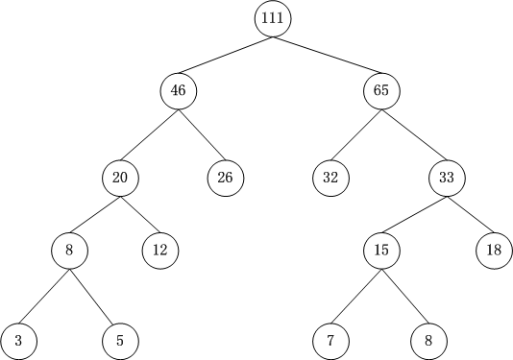
编码
A:1100 B :111 C:0000 D:10 E:0001 F:01 G:001 H:1101
2.
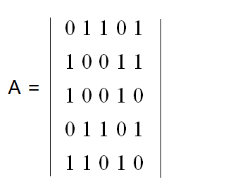 深度遍历：01324，广度遍历：01234
3
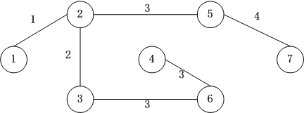
4
平均查找长度 ASL= 11/8
5
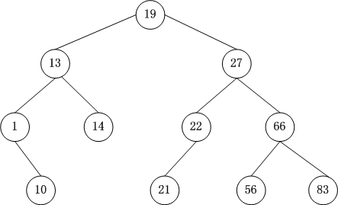
平均查找长度 ASL=（1+2*2+4*3+4*4）=33/11=3
6 最早发生时间：43
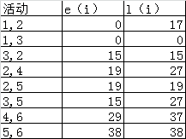
关键路径<1,3> <3,2> <2,5> <5,6>
三、程序填空题（本大题5小题，共15个空白处，每空2分，共30分，注意：每空只填一个语句）
(1) T->data=ch;
(2) CreateBiTree(T->lchild);
(3) CreateBiTree(T->rchild);
(4) mid=(low+high)/2；
(5) high=mid-1;
(6) low=high+1;
(7) Push(s,n%2);
(8) n=n/2;
(9) Pop(s,e);
(10) p=p->next;
(11) s->next=p->next;
(12) p->next = s;
(13) L->next!=NULL;
(14) q=p;
(15) L->next=p; (或者L->next=q)

四、程序设计题（本大题共2小题，每小题10分，共20分。请先简要说明算法思想，然后写出算法的源代码实现）
评分请注意：能够写出正确算法思想的酌情给3-4分。
1、参考答案：
算法思想：设置好上下界，从两端查找正整数和负整数，然后交换，直到上下界相遇。
void exchange(SqList L)
{
int i = 0;
int j = L.length-1;
while(i<j)
{
while(i<j&&L.elem[i]<0) i++;
while(i<j&&L.elem[j]>0) j++;
if(i<j)
{
int temp=L.elem[i];
L.elem[i]=L.elem[j];
L.elem[j]=temp;
i++;
j--;
}

}
}
- 参考答案：答案不唯一，可以非递归遍历实现
算法思想：递归实现二叉树叶子节点数=左子树叶子节点数+右子树叶子节点数
int countLeaf(BiTree T)
{
if(T==NULL)
return 0;
else if(T->lchile==NULL&&T->rchile=NULL)
return 1;
else
return countLeaf(T->lchild)+countLeaf(T->rchild)
}

